108年度交通禮讓月宣導活動成果報告
辦理單位：臺北市立民生國中
活動名稱：交通安全及搭乘交通工具禮儀跑馬燈宣導
活動照片：
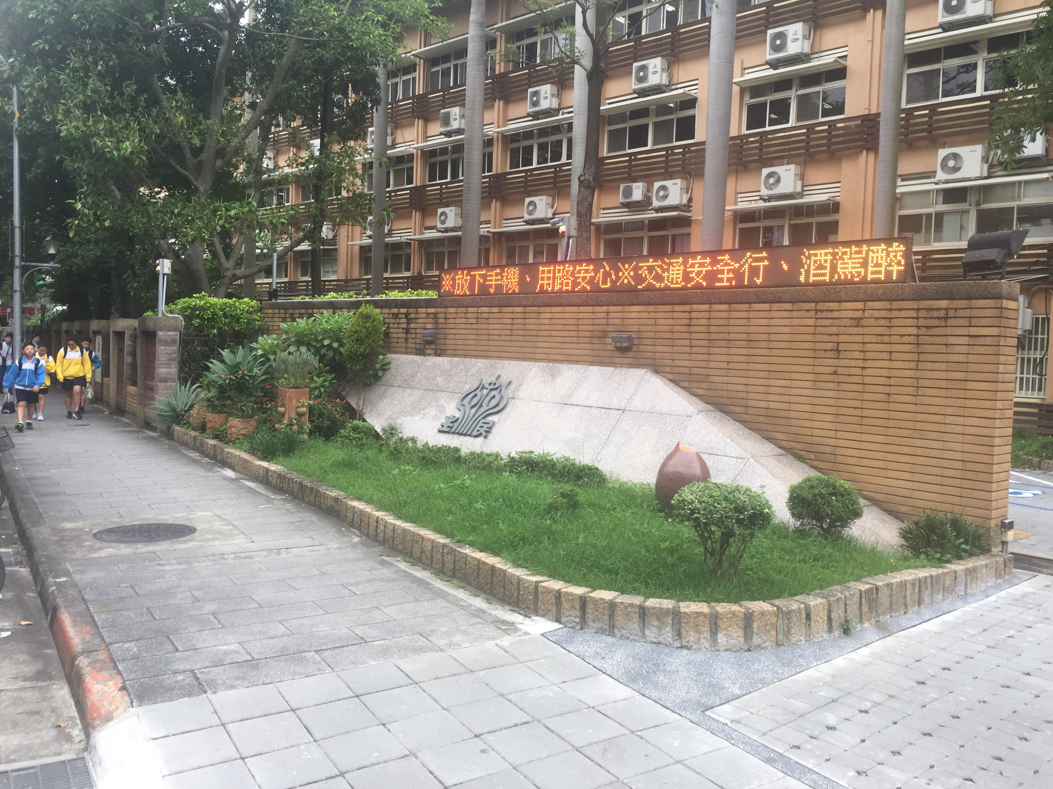
時間:108.4.12-108.5.31
地點:本校校門口
利用本校跑馬燈進行交通安全相關宣導，提醒學生注意自身安全
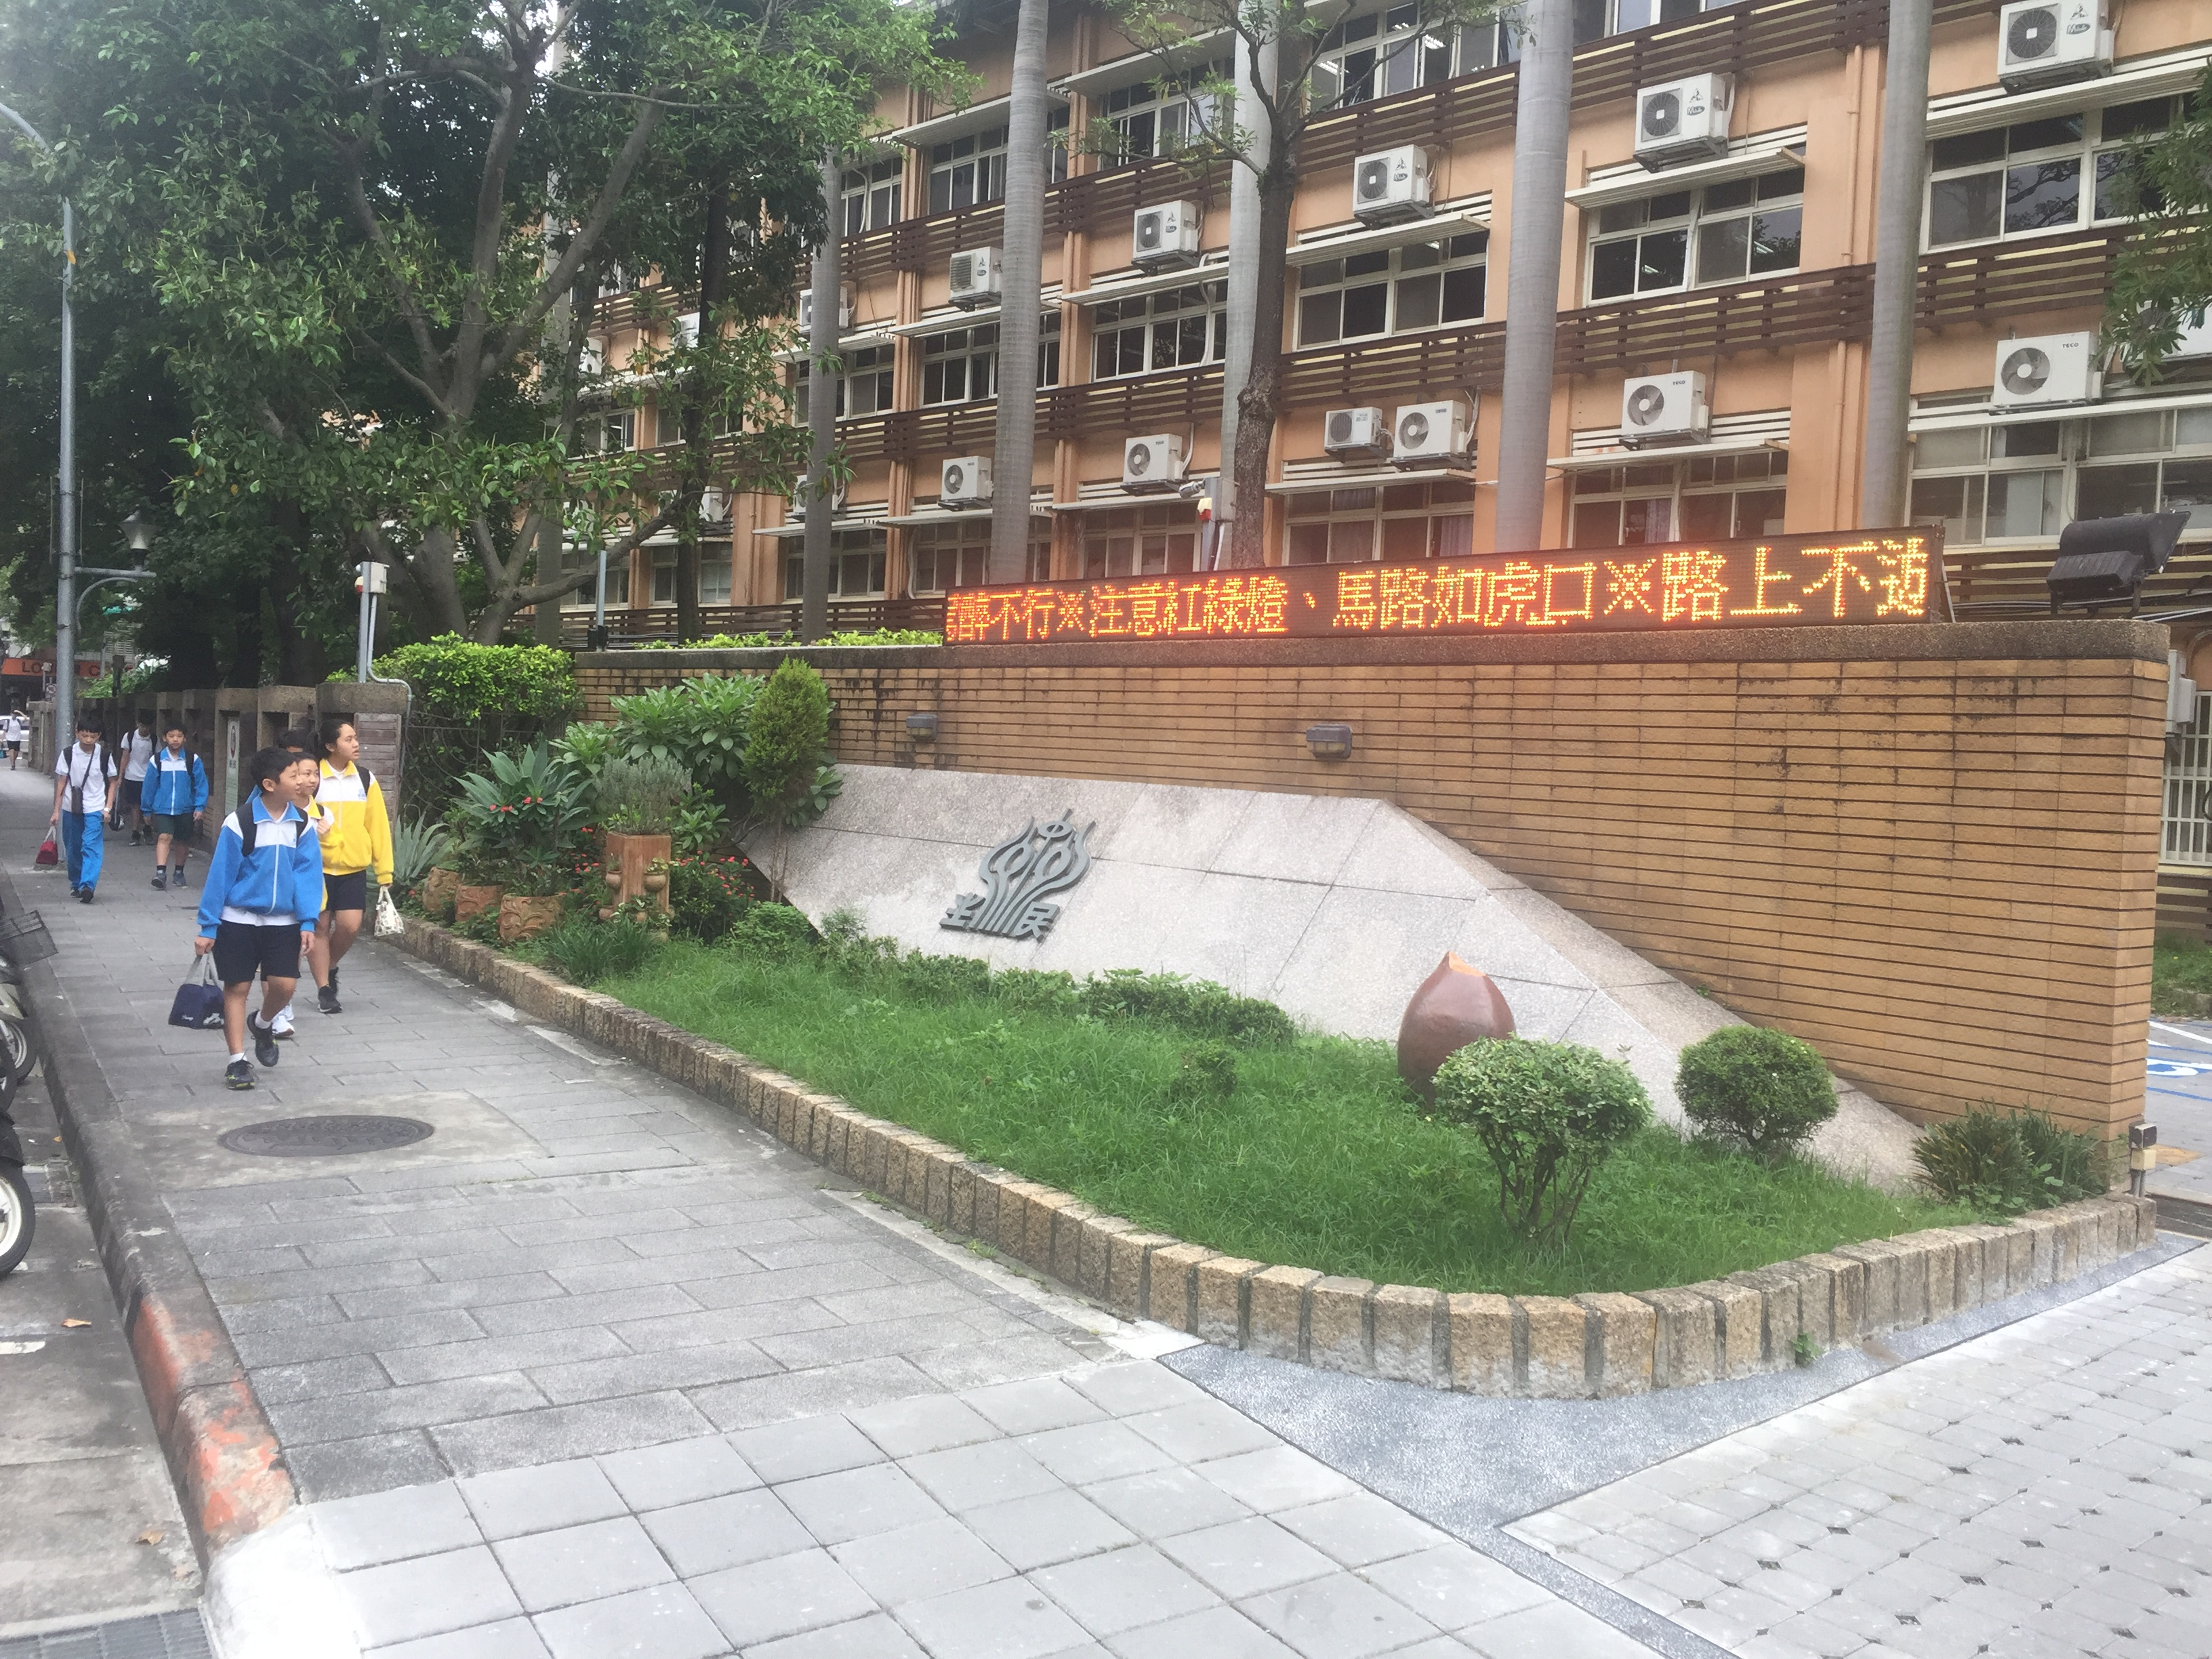
時間:108.4.12-108.5.31
地點:本校校門口
利用本校跑馬燈進行交通安全相關宣導，提醒學生注意自身安全

108年度交通禮讓月宣導活動成果報告
辦理單位：臺北市立民生國中
活動名稱：交通安全及搭乘交通工具禮儀跑馬燈宣導
活動照片：
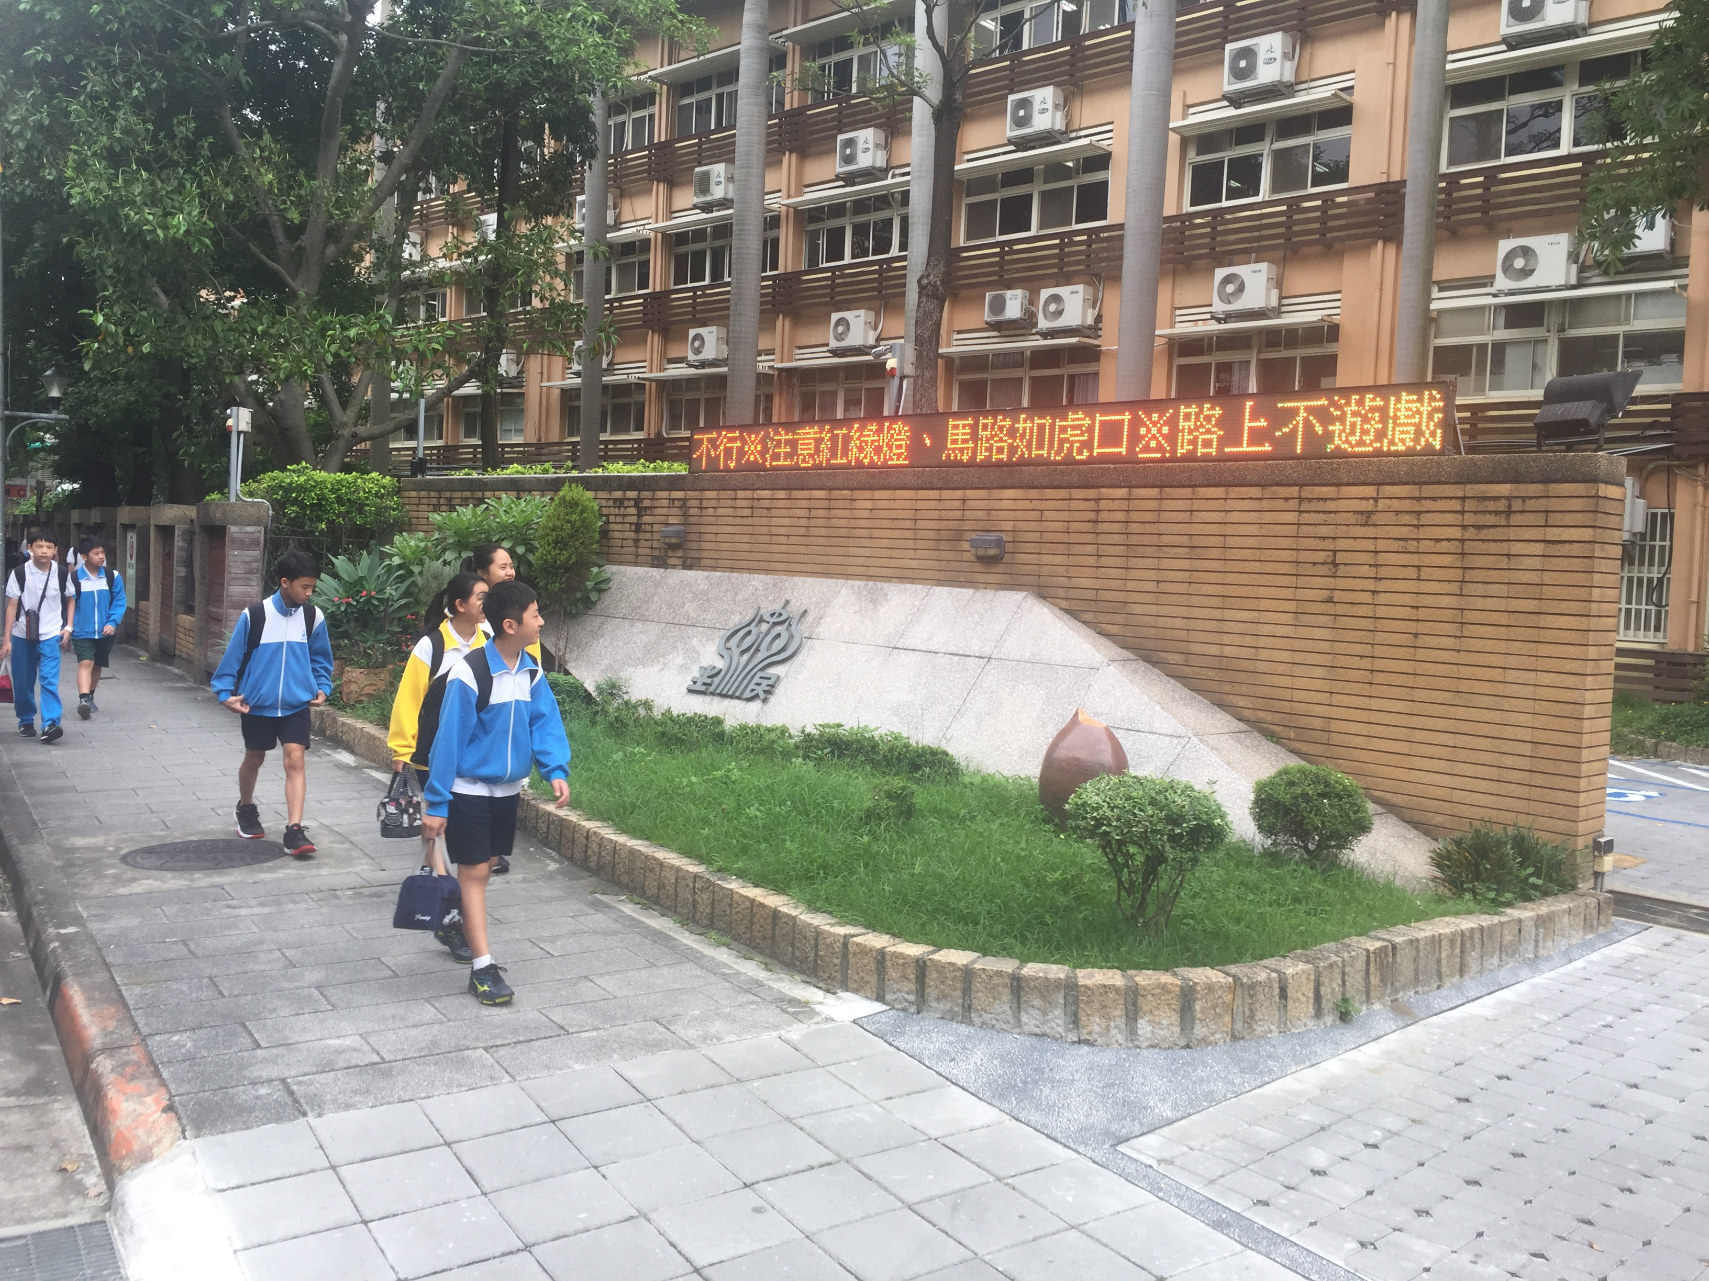
時間:108.4.12-108.5.31
地點:本校校門口
利用本校跑馬燈進行交通安全相關宣導，提醒學生注意自身安全
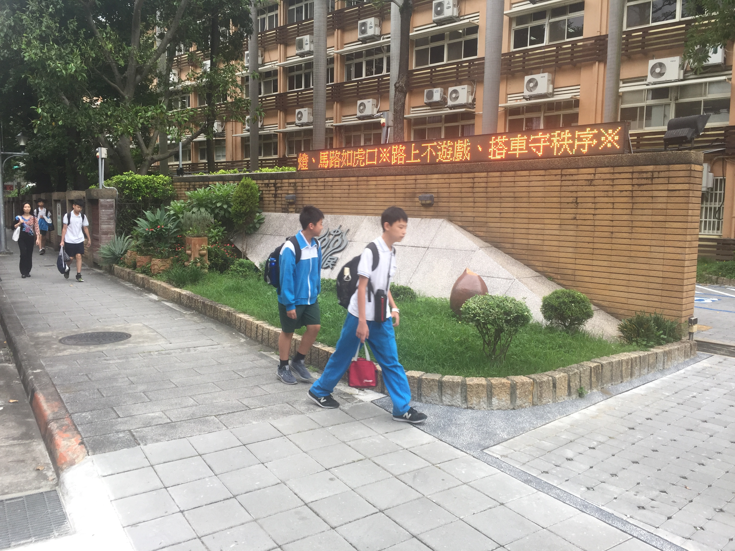
時間:108.4.12-108.5.31
地點:本校校門口
利用本校跑馬燈進行交通安全相關宣導，提醒學生注意自身安全

108年度交通禮讓月宣導活動成果報告
辦理單位：臺北市立民生國中
活動名稱：交通安全及搭乘交通工具禮儀跑馬燈宣導
活動照片：
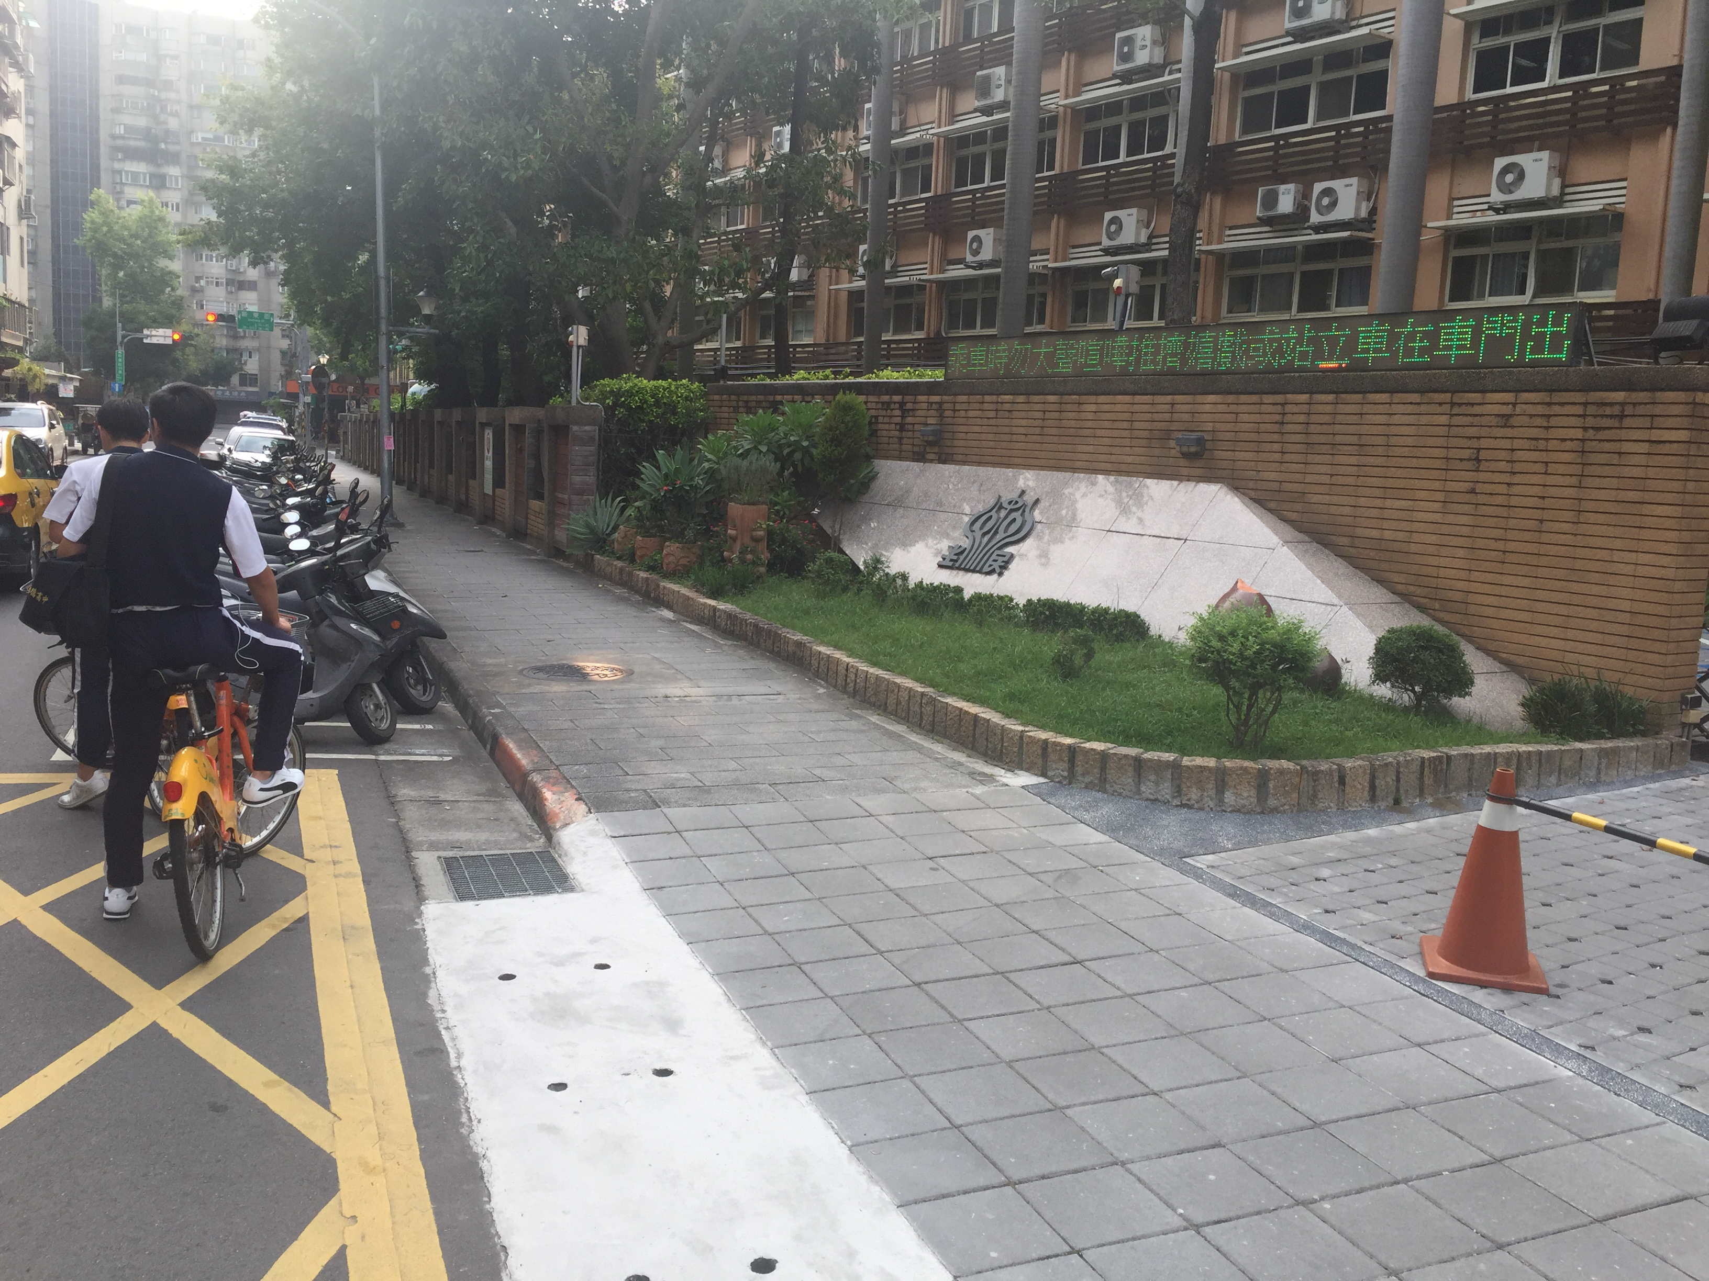
時間:108.4.12-108.5.31
地點:本校校門口
利用本校跑馬燈進行搭乘大眾運輸安全及禮儀
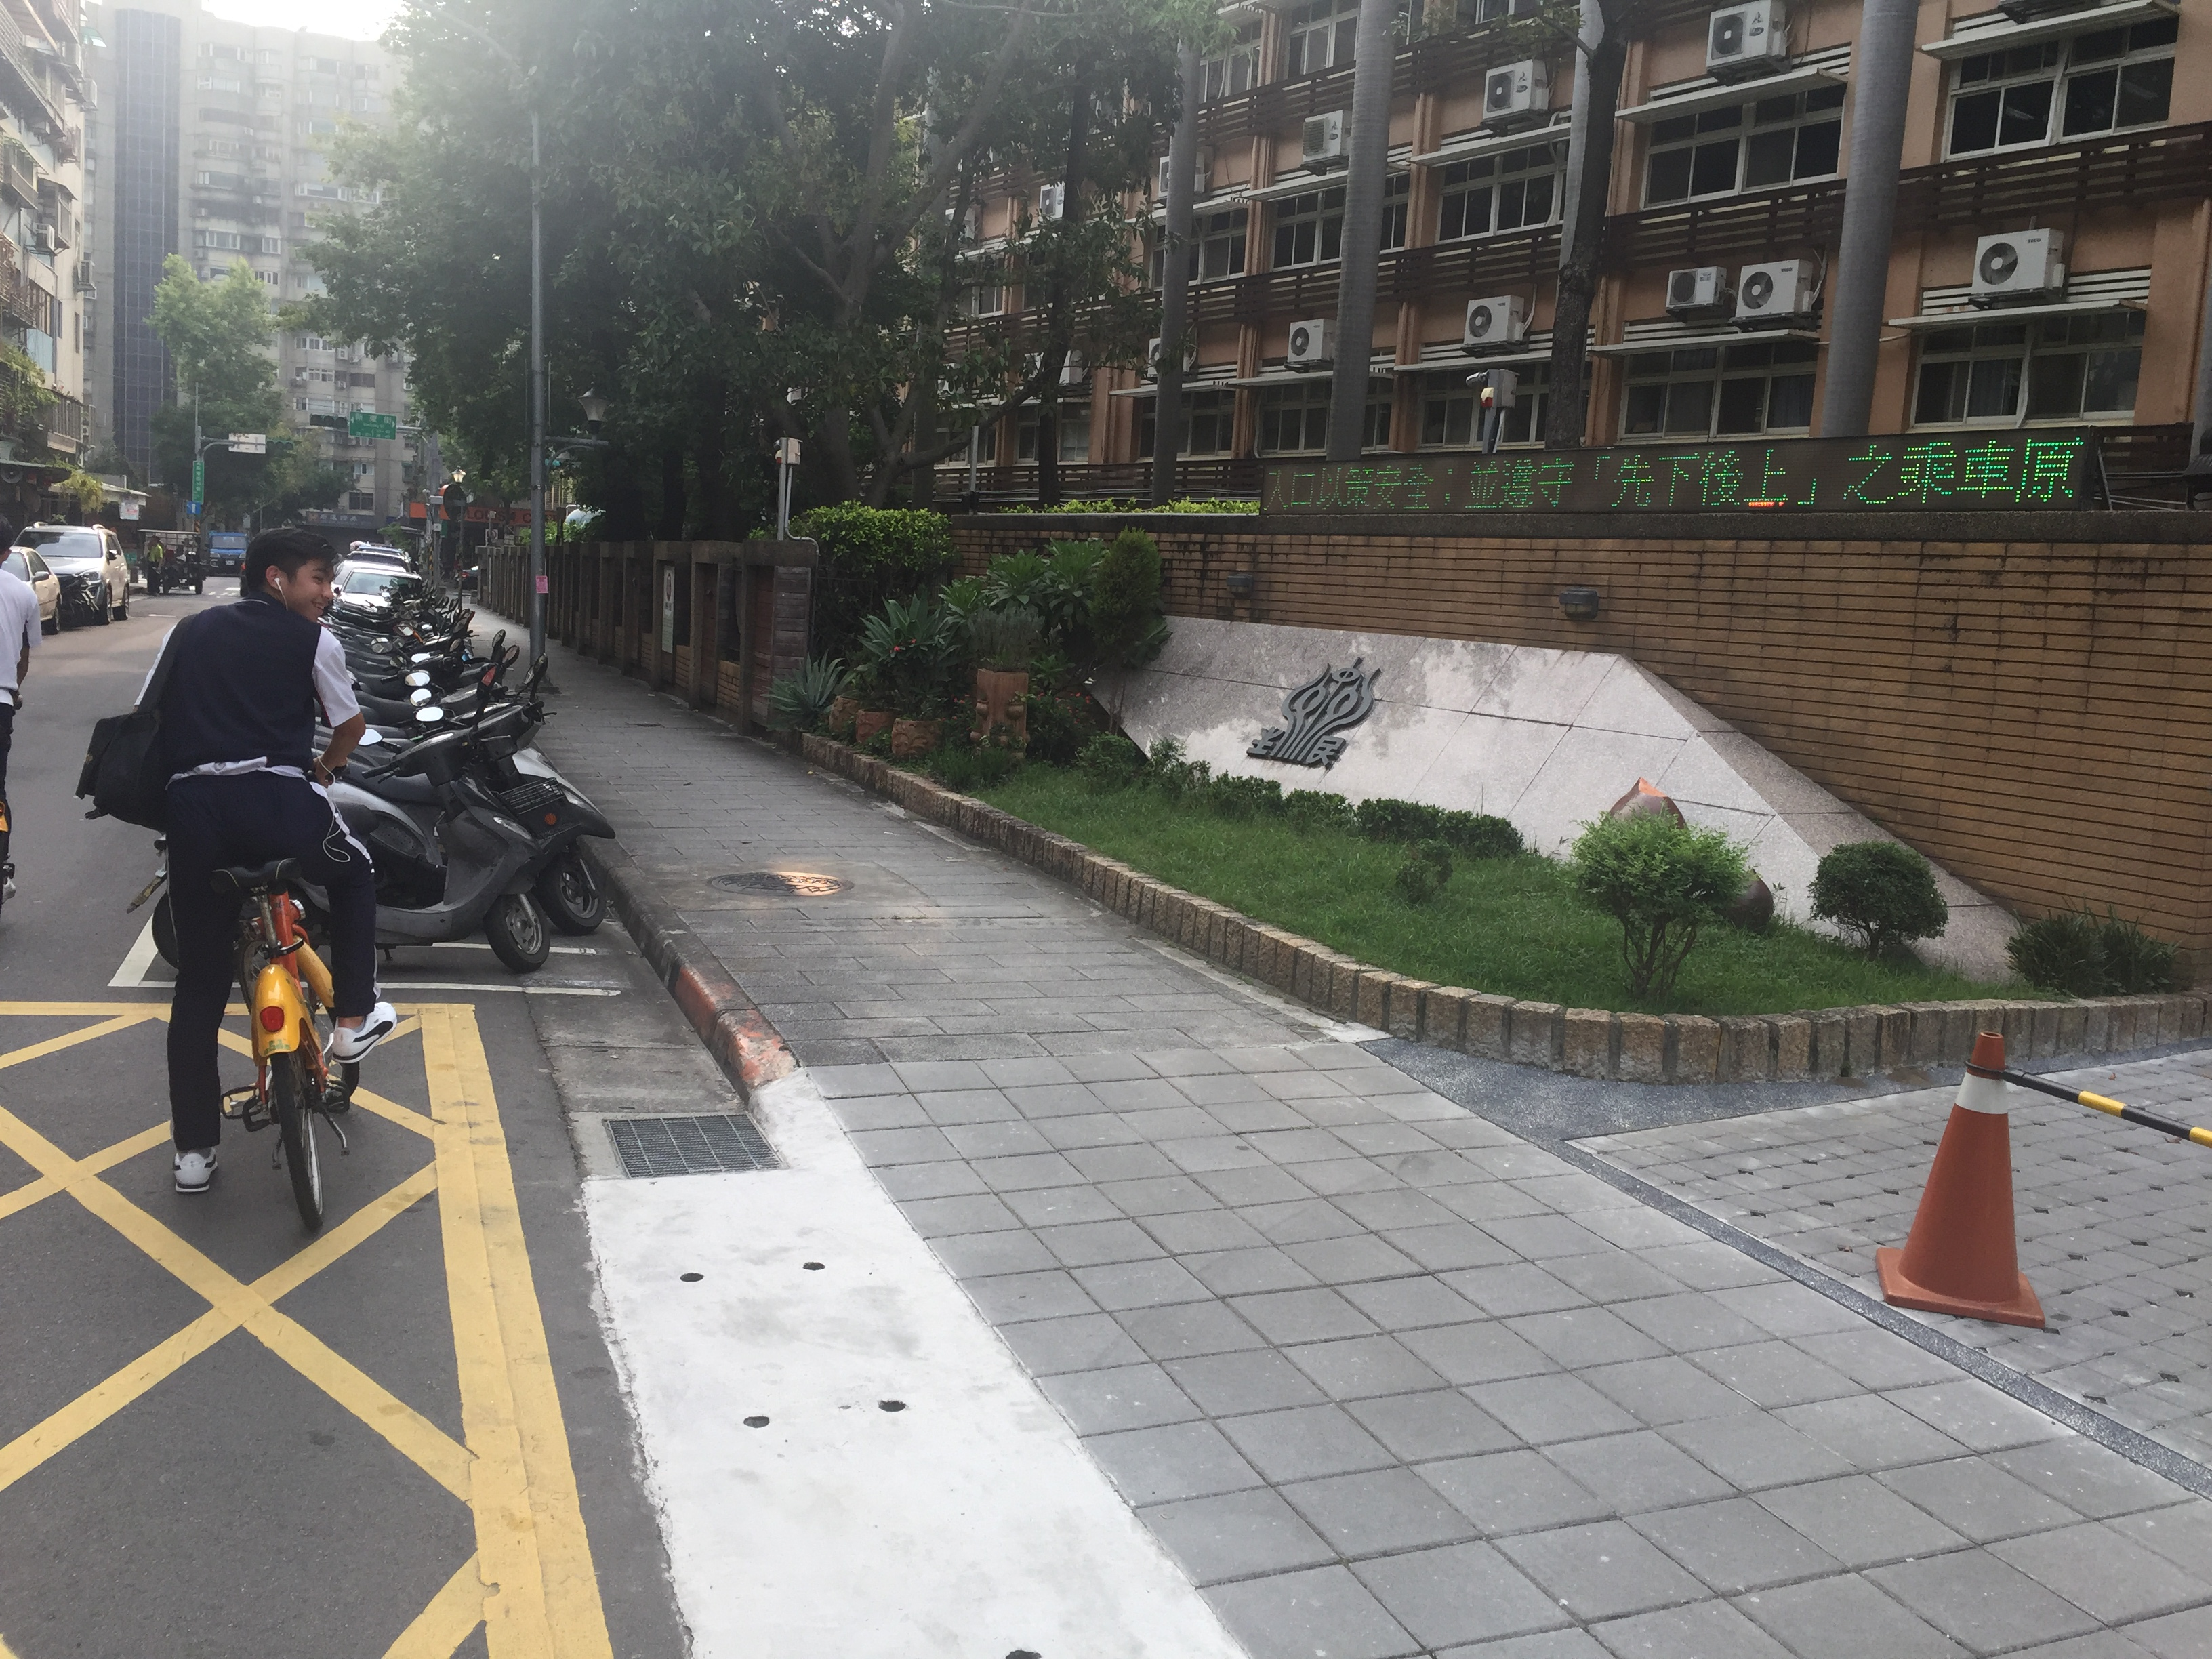
時間:108.4.12-108.5.31
地點:本校校門口
利用本校跑馬燈進行搭乘大眾運輸安全及禮儀

108年度交通禮讓月宣導活動成果報告
辦理單位：臺北市立民生國中
活動名稱：交通安全及搭乘交通工具禮儀跑馬燈宣導
活動照片：
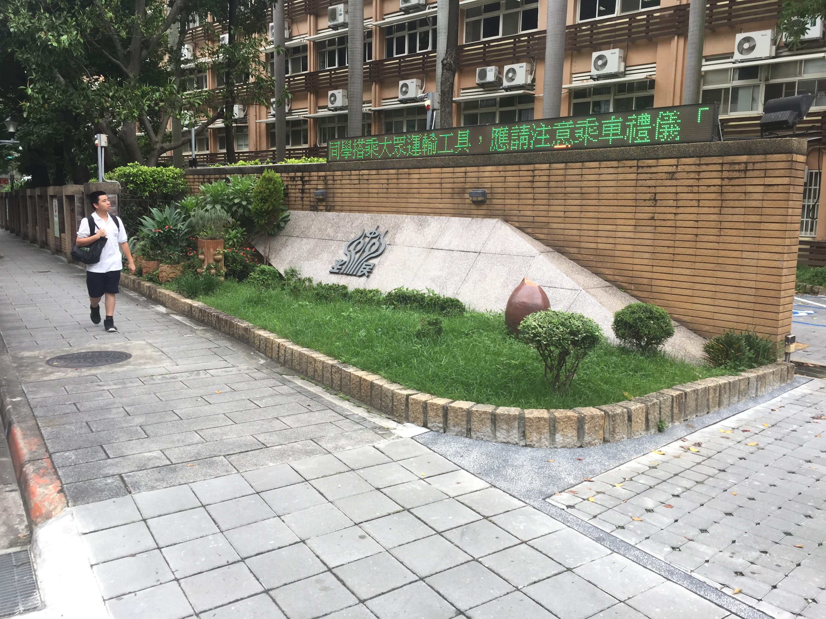
時間:108.4.12-108.5.31
地點:本校校門口
利用本校跑馬燈進行搭乘大眾運輸安全及禮儀
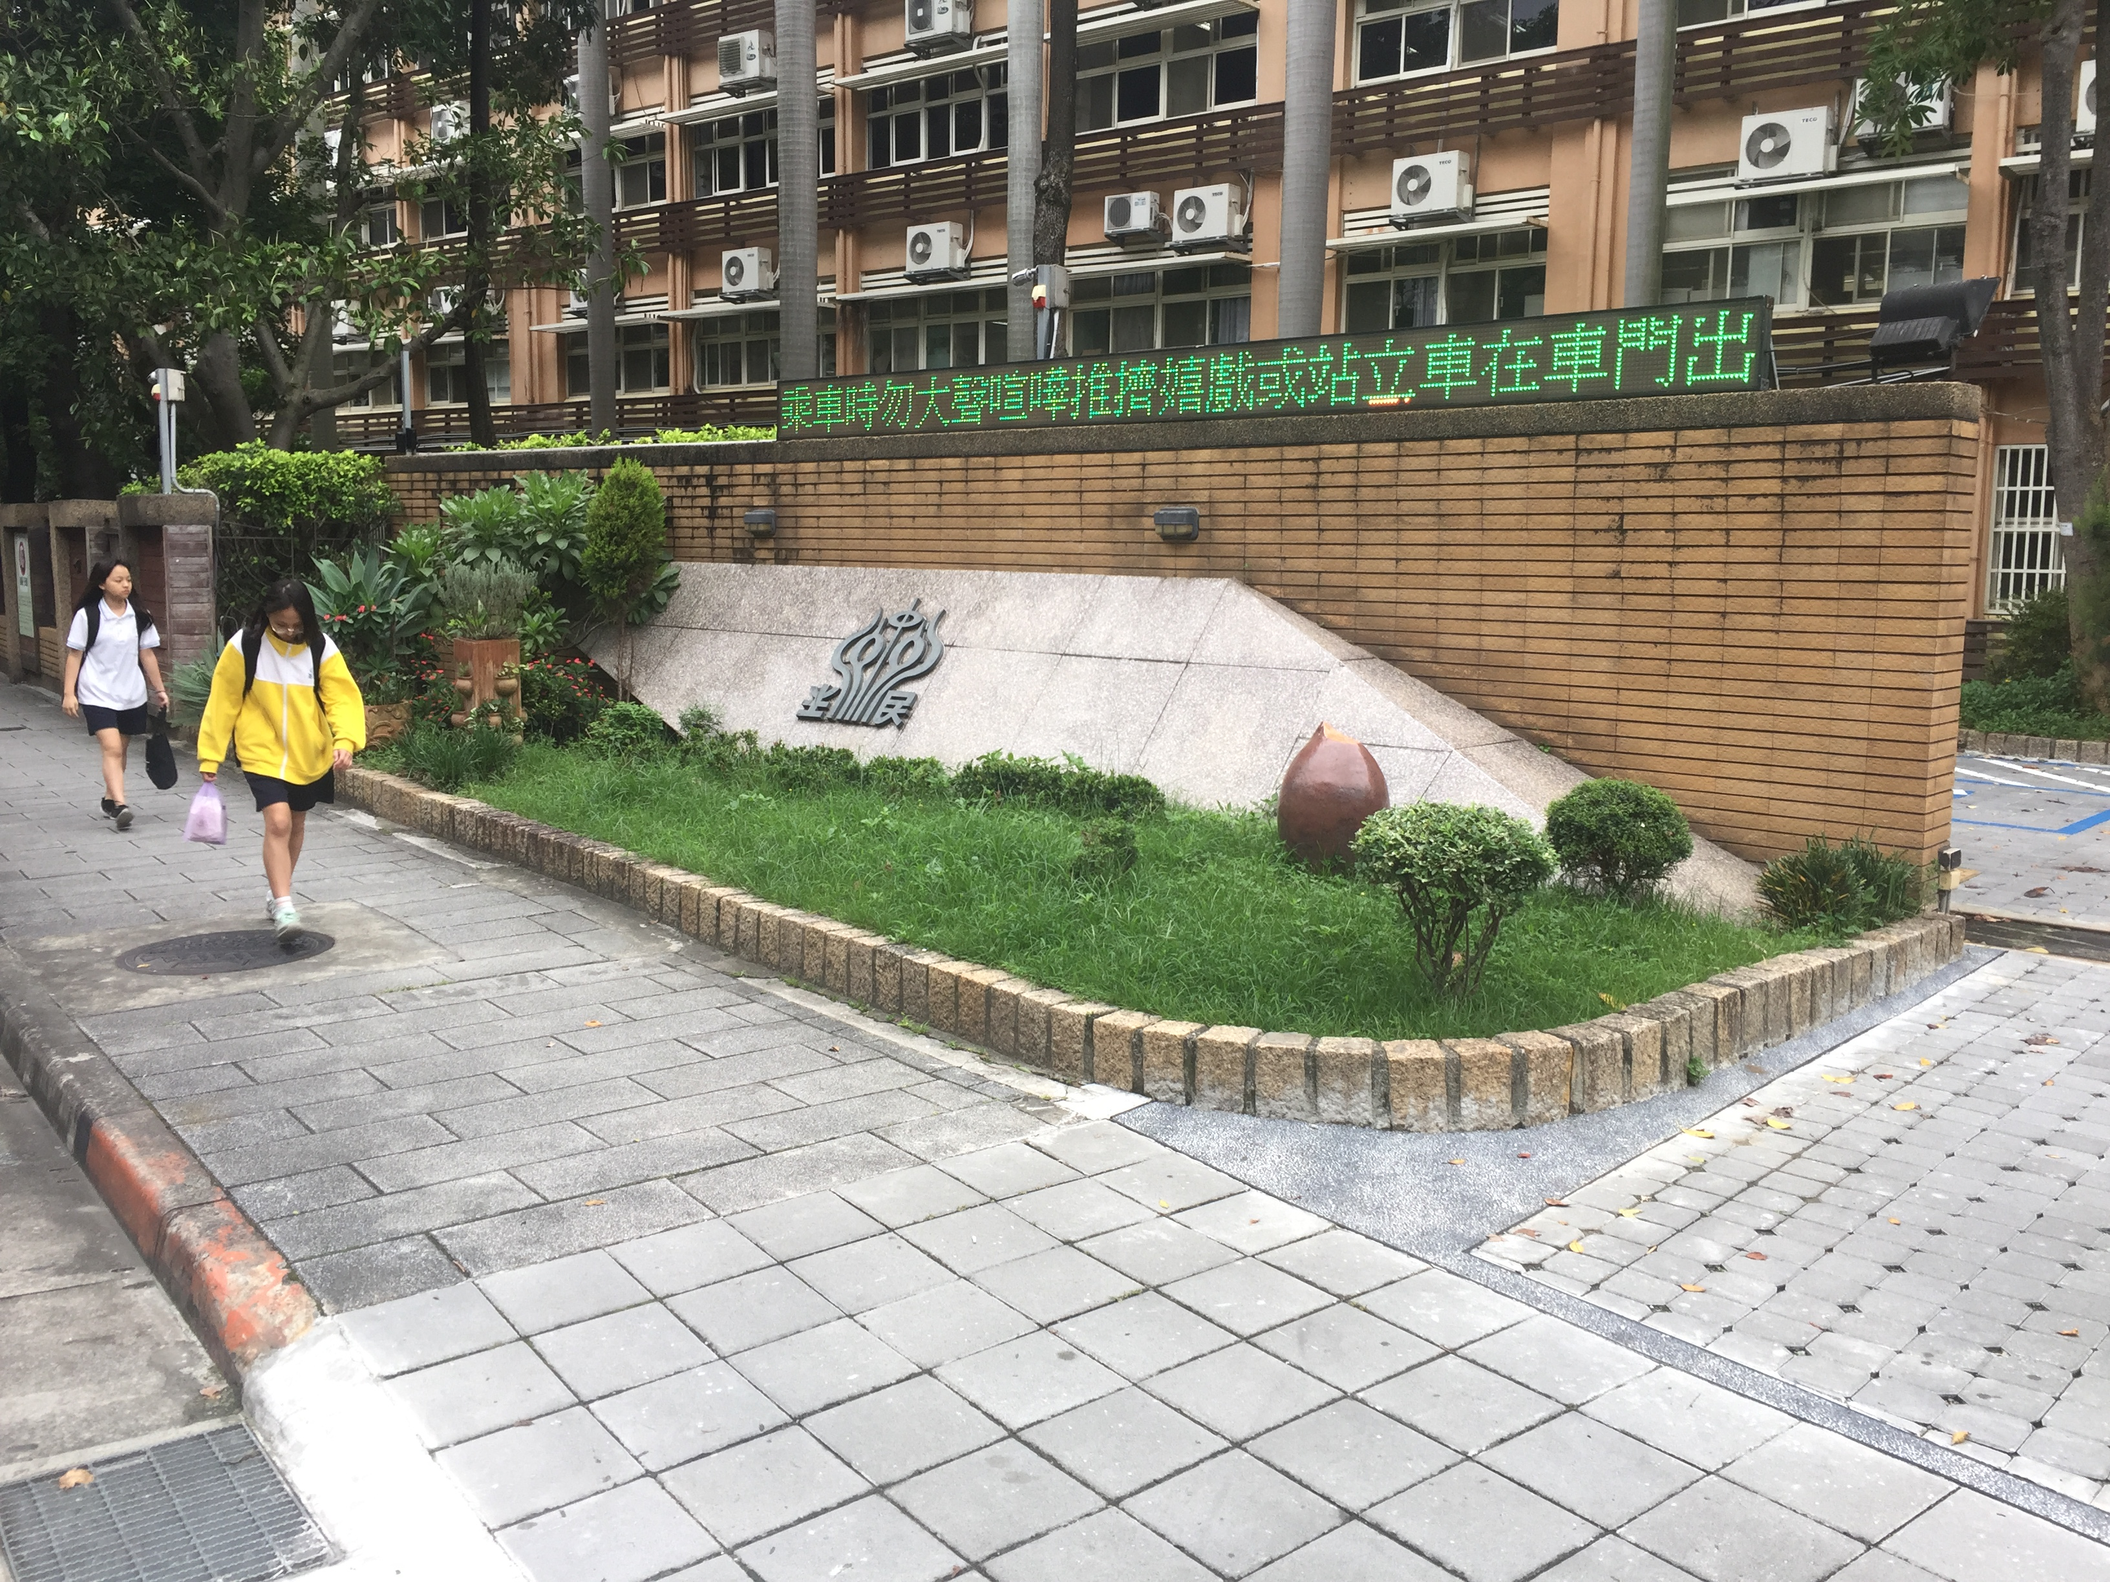
時間:108.4.12-108.5.31
地點:本校校門口
利用本校跑馬燈進行搭乘大眾運輸安全及禮儀

108年度交通禮讓月宣導活動成果報告
辦理單位：臺北市立民生國中
活動名稱：會議宣導
活動照片：
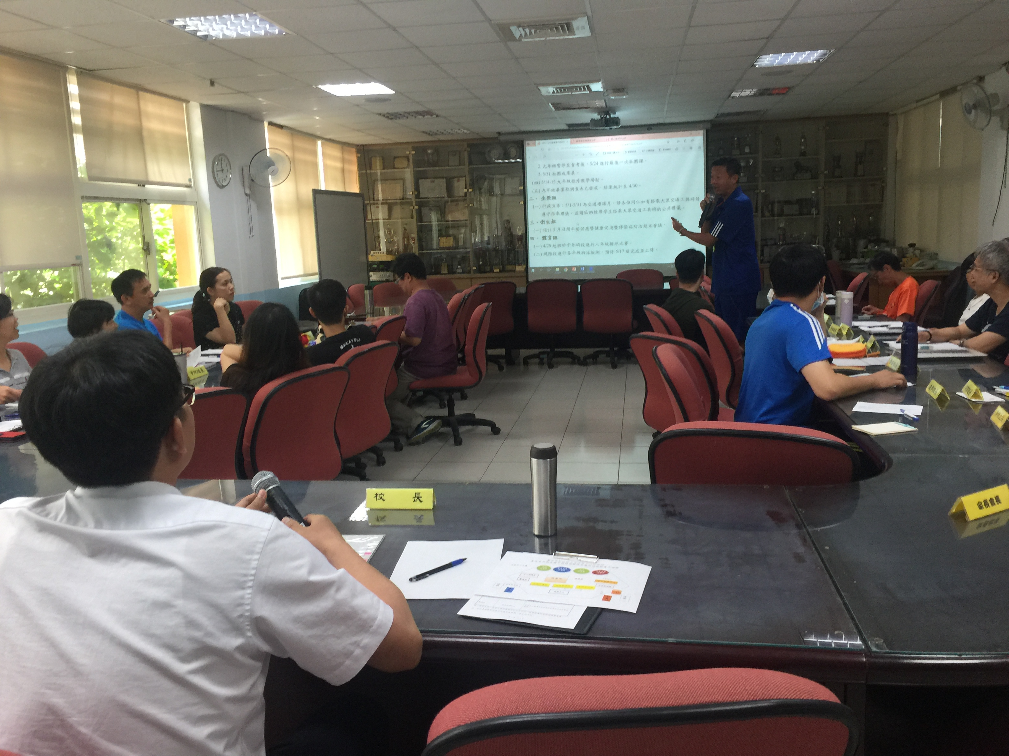
時間:108.5.6
地點:本校簡報室
利用會議時間宣導交通安全及搭乘大眾運輸禮儀須知
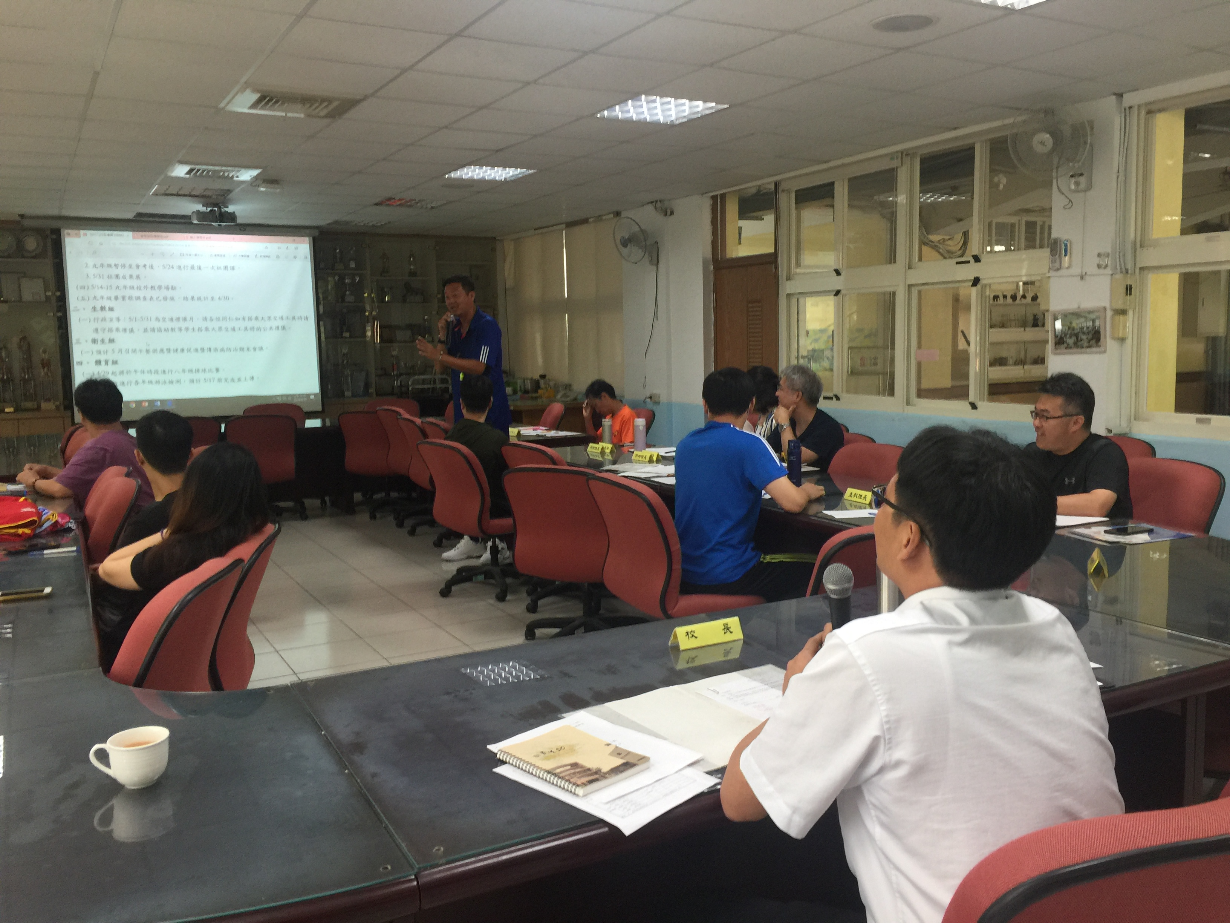
時間:108.5.6
地點:本校簡報室
利用會議時間宣導交通安全及搭乘大眾運輸禮儀須知
108年度交通禮讓月宣導活動成果報告
辦理單位：臺北市立民生國中
活動名稱：班會討論
活動照片：
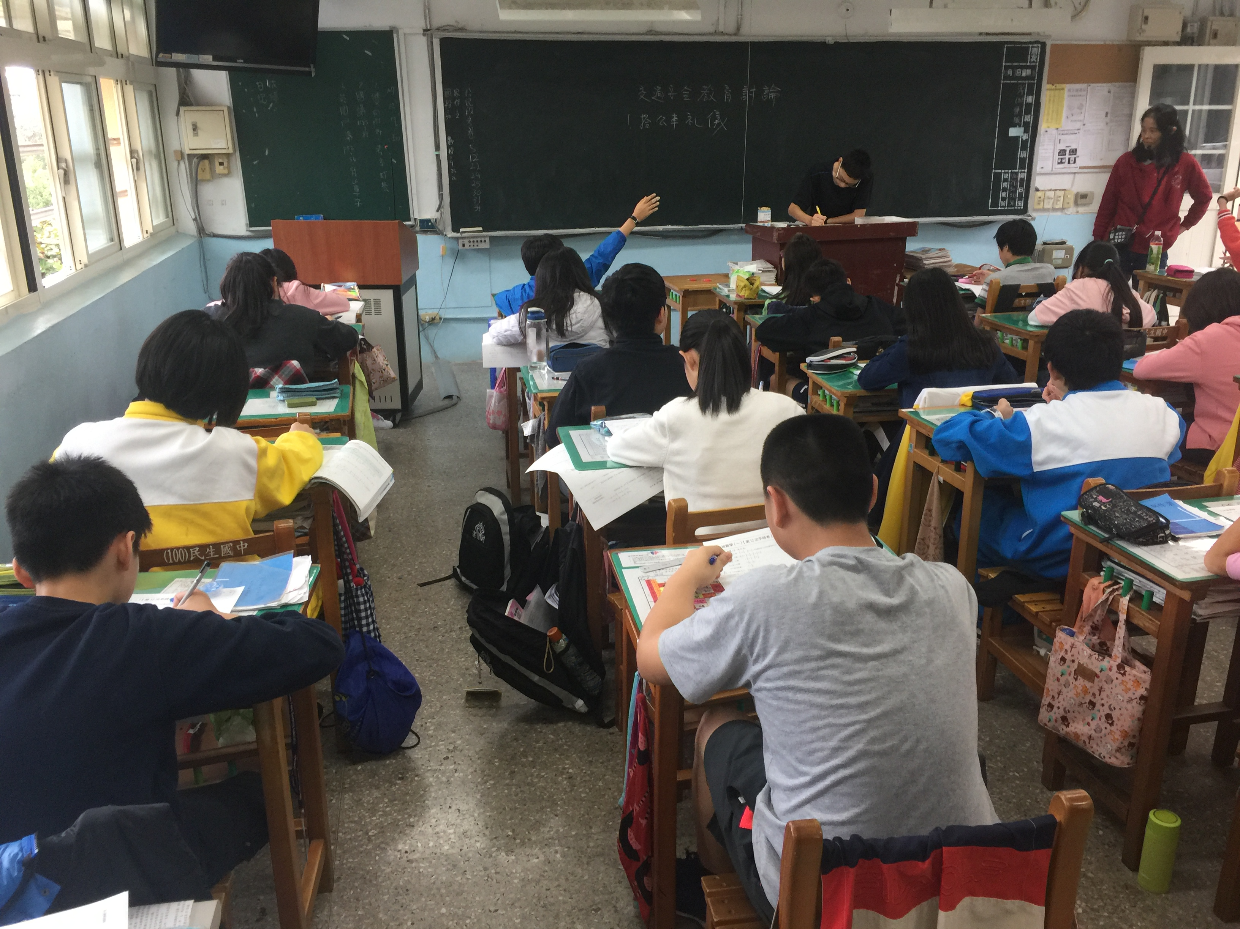
時間:108.5.17
地點:本校簡報室
利用會議時間宣導交通安全及搭乘大眾運輸禮儀須知
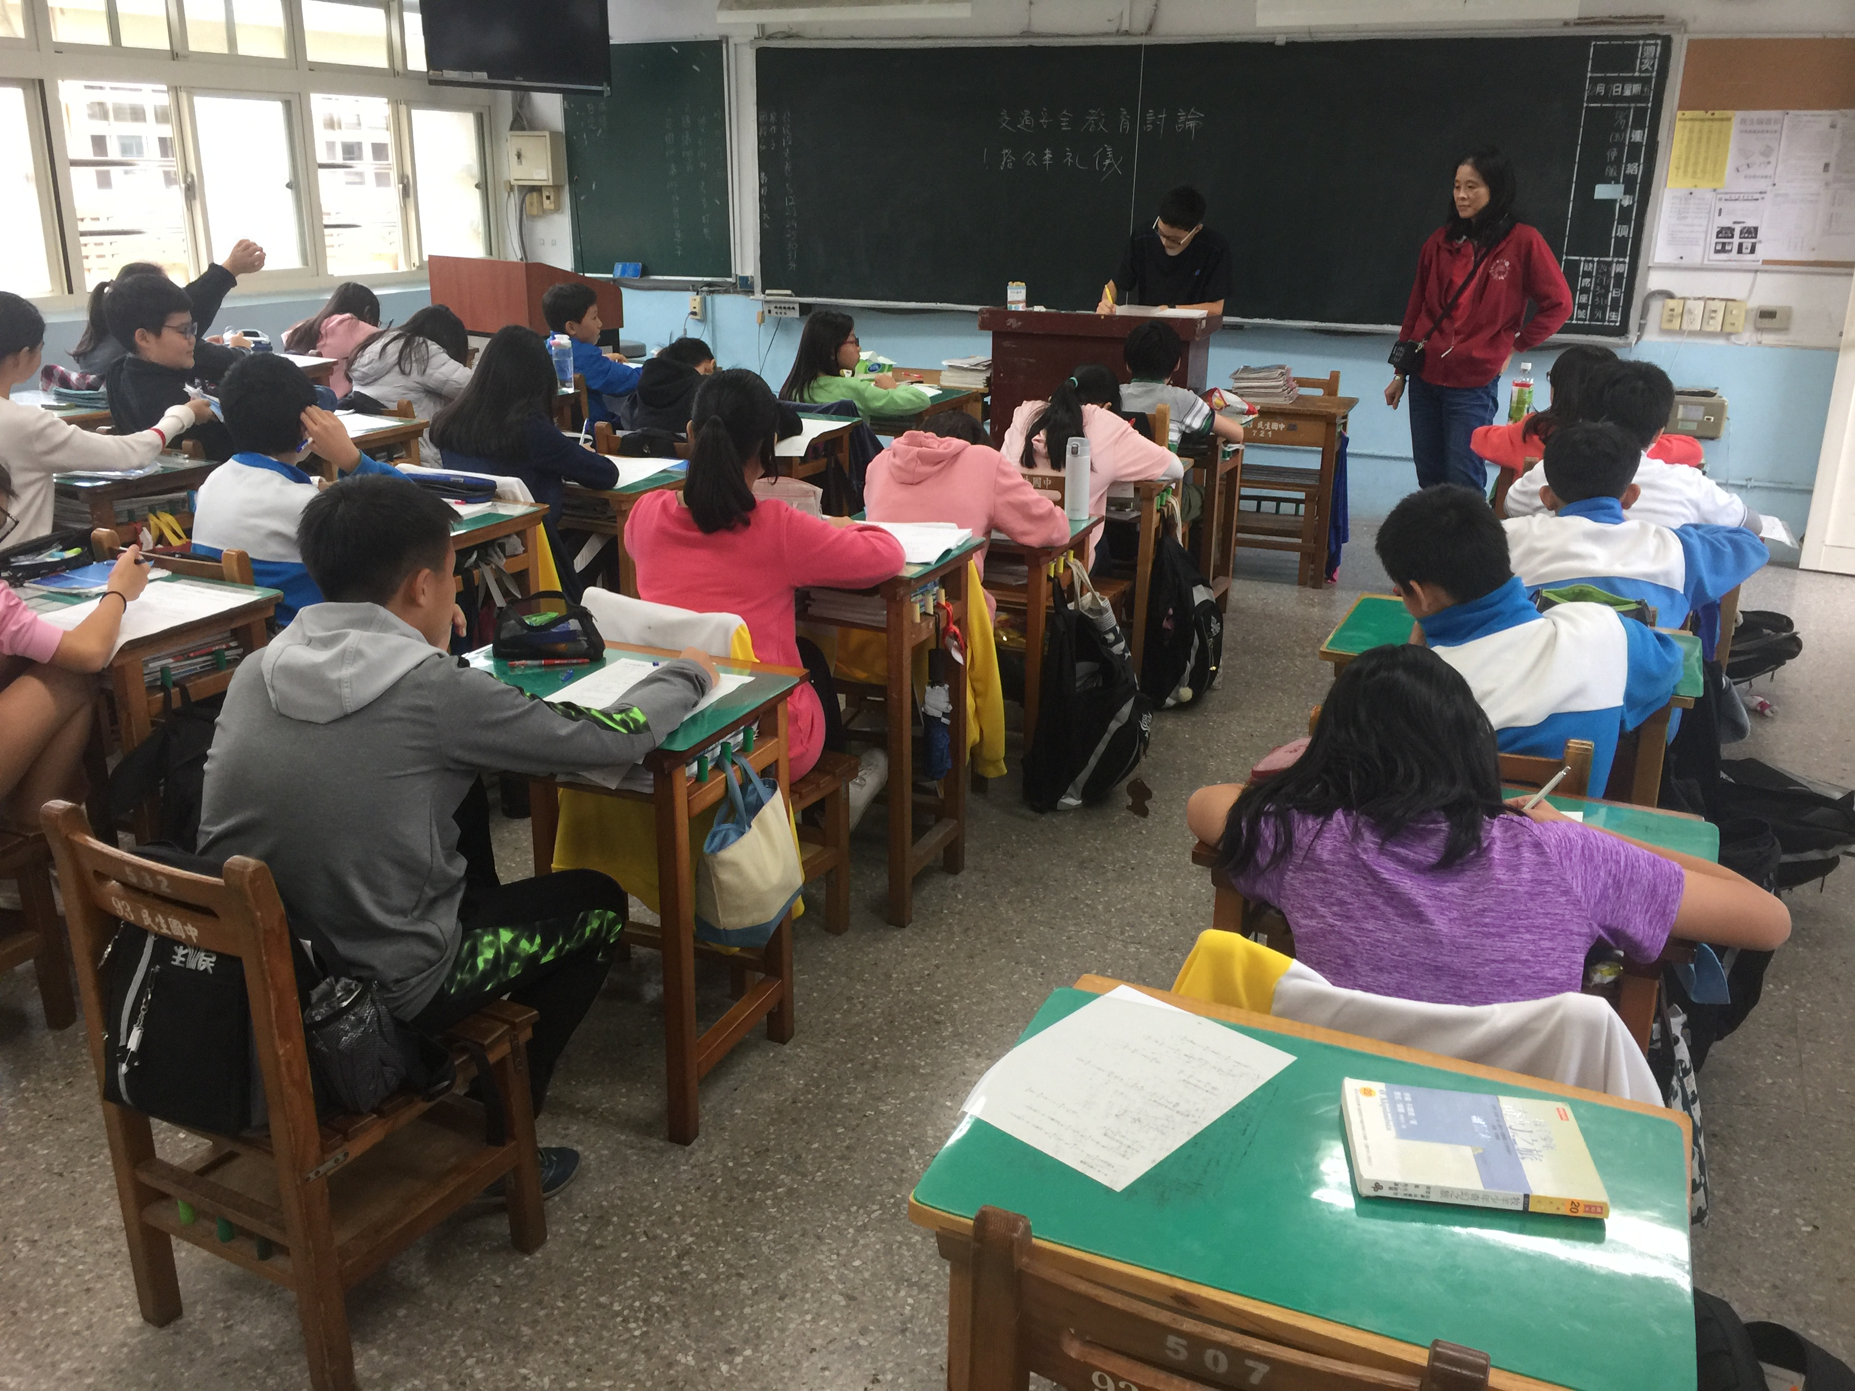
時間:108.5.17
地點:本校簡報室
利用會議時間宣導交通安全及搭乘大眾運輸禮儀須知

